临海市政府采购
招 标 文 件

（电子投标、不见面开标方式）
项目名称：临海市水务集团有限公司球墨铸铁软密封闸阀采购
项目编号：TZMC-202261

采购单位：临海市水务集团有限公司
代理机构：台州明辰招标代理有限公司

二0二二年七月

目 录

第一章 投标邀请 3
第二章 招标需求 8
第三章 投标人须知 20
第四章 评标办法及评分标准 34
第五章 合同主要条款 39
第六章 投标文件格式 44
一、资格响应文件格式 44
二、商务技术文件格式 49
三、报价文件格式 58

第一章 投标邀请
根据《中华人民共和国政府采购法》、《中华人民共和国政府采购法实施条例》、《政府采购货物与服务招标投标管理办法》等规定，经临海市财政局批准，受临海市水务集团有限公司委托，现就临海市水务集团有限公司球墨铸铁软密封闸阀采购进行公开招标，欢迎具备本项目投标人的资格要求且能够及时提供相关货物及服务的投标人前来投标。
1.项目概况
项目名称：临海市水务集团有限公司球墨铸铁软密封闸阀采购
采购单位：临海市水务集团有限公司
采购规模及内容概述：本次招标货物用于农饮水提标达标工程和集团内部日常生产用。
序号 | 货物名称 | 规格型号 | 数量 | 单位
1 | 球墨铸铁软密封闸阀 | Z45X-10Q DN50 | 10 | 只
2 | 球墨铸铁软密封闸阀 | Z45X-10Q DN80 | 20 | 只
3 | 球墨铸铁软密封闸阀 | Z45X-10Q DN100 | 900 | 只
4 | 球墨铸铁软密封闸阀 | Z45X-10Q DN150 | 400 | 只
5 | 球墨铸铁软密封闸阀 | Z45X-10Q DN200 | 300 | 只
6 | 球墨铸铁软密封闸阀 | Z45X-10Q DN300 | 20 | 只
7 | 球墨铸铁T型过滤器 | LXL-10Q DN100 | 500 | 只
8 | 球墨铸铁T型过滤器 | LXL-10Q DN150 | 50 | 只
9 | 球墨铸铁T型过滤器 | LXL-10Q DN200 | 200 | 只
10 | 球墨铸铁T型过滤器 | LXL-10Q DN300 | 20 | 只
11 | 双法兰限位穿心传力接头 | SQ4G-10Q DN100 | 500 | 只
12 | 双法兰限位穿心传力接头 | SQ4G-10Q DN150 | 150 | 只
13 | 双法兰限位穿心传力接头 | SQ4G-10Q DN200 | 150 | 只
14 | 双法兰限位传力接头 | SQ4G-10Q DN100 | 350 | 只
15 | 双法兰限位传力接头 | SQ4G-10Q DN150 | 100 | 只
16 | 双法兰限位传力接头 | SQ4G-10Q DN200 | 100 | 只
17 | 双法兰限位传力接头 | SQ4G-10Q DN300 | 10 | 只
18 | 止回阀 | H44T-10Q DN100 | 50 | 只
19 | 止回阀 | H44T-10Q DN150 | 50 | 只
20 | 止回阀 | H44T-10Q DN200 | 5 | 只
采购预算：198万元
最高限价：197.6575万元
采购组织类型：分散采购
采购标段数：1
采购方式：公开招标
▲供货期：合同生效后，供应商在采购人发出通知后7天内到达采购人指定地点。
采购文件公告期限：5个工作日
该项目已具备条件，现对该项目进行公开招标。
2.投标人资格要求
（1）满足《中华人民共和国政府采购法》第二十二条规定；未被“信用中国”（www.creditchina.gov.cn)、中国政府采购网（www.ccgp.gov.cn）列入失信被执行人、重大税收违法案件当事人名单、政府采购严重违法失信行为记录名单。
（2）具有与本采购项目相适应的商品经营或服务能力的投标人；
（3）制造商具有质量监督检疫检验总局颁发的《中华人民共和国特种设备制造许可证（压力管道元件）》；
（4）本项目属于专门面向中小企业采购的项目。在货物采购项目中，货物由中小企业制造，即货物由中小企业生产且使用该中小企业商号或者注册商标，同时该中小企业不与大企业的负责人为同一人，或者不与大企业存在直接控股、管理关系。如不符合上述要求的任何一点均不符合本条资格要求；
（5）本项目不接受联合体投标。
3.报名
本项目无需报名，投标人须到临海市公共资源交易中心网站
（http://www.linhai.gov.cn/ggzyjy/）注册、提交审核通过后可参加投标，注册、审核联系电话：0576-85280675。投标人未在临海市公共资源交易中心网站完成注册而造成无法登陆临海市公共资源交易中心网站—-每日直播平台--后台和无法发布开标后系列公告等产生的后果由投标人自行承担。
4.招标文件的获取
采购文件售价：免费
获取方式：凡有意参加投标者，在2022年9月1日 8:30 前，到临海市公共资源交易中心网站注册审核通过后可自行下载采购文件或到浙江政府采购网（网址 https://zfcg.czt.zj.gov.cn/ ）上获取。
招标文件答疑：投标人对采购文件提出质疑的，应当在获取采购文件或者采购文件公告期限届满之日起7个工作日内以书面形式提出，否则被质疑人可不予接受。
5.投标保证金
本项目不收取投标保证金。
6.投标说明
（1）本项目实行电子投标，投标人应按照本项目招标文件和政采云平台的要求编制、加密并递交投标文件。投标人在使用系统进行投标的过程中遇到涉及平台使用的任何问题，可致电政采云平台技术支持热线咨询，联系方式：400-881-7190。
（2）投标人通过政采云平台电子投标工具制作投标文件，电子投标工具请投标人自行前往浙江政府采购网下载并安装，（下载网址：https://customer.zcygov.cn/CA-driver-download?utm=web-login-front.75ab4087.0.0.f8e5d230c7c411ea9e54c97a8e384567）电子投标具体流程详见本招标公告附件：“政采云投标人项目采购-电子招投标操作指南.pdf”。
（3）投标人应在开标前完成CA数字证书办理。（办理流程详见https://middle.zcygov.cn/ca/apply/edit，完成CA数字证书办理预计一周左右，请各投标人自行把握时间，汇信客服电话：400-888-4636，天谷客服电话：400-087-8198）。
（4）投标人应当在投标截止时间前完成电子投标文件的传输递交，并可以补充、修改或者撤回电子投标文件。补充或者修改电子投标文件的，应当先行撤回原文件，补充、修改后重新传输递交。投标截止时间后传输、递交的投标文件，将被拒收。
（5）本招标文件中关于电子招投标内容、流程如与政采云系统中最新的内容、操作不一致的，以政采云系统中的要求为准。
7.投标文件的组成、效力
（1）本项目实行电子投标，投标人应准备电子投标文件，本项目线下无需提供任何备份投标文件。电子投标文件，按政采云平台项目采购--电子招投标操作指南及本招标文件要求编制。
（2）未在“政府采购云平台”传输递交电子投标文件的，投标无效。
8.投标截止时间及电子投标文件的递交
电子投标文件投标截止时间：2022年9月1日8:30分00秒，投标人应于投标截止时间之前将电子投标文件上传到“政府采购云平台”。投标截止时间前未完成传输电子投标文件的，投标无效。
9.临海市公共资源交易办公管理系统及开评标期间出现网络故障或停电时的应急处理措施：
（1）开评标期间出现网络故障或停电如短时间内（半天内）可以排除并能恢复正常使用的，为不耽误项目进度，招标人（代理机构）经项目行政监管部门批准后可宣布待故障排除后再进行正常开标活动；
（2）开评标期间出现网络故障或停电在短时间内不能排除，且无法恢复正常使用的，招标人（代理机构）报项目行政监管部门批准同意后，可宣布暂停招标活动，招标人（代理机构）应办理延期开标手续，并及时发布更正公告择日另行开标。
10.开标
开标时间：2022年9月1日8:30时。
开标地点：“政府采购云平台”线上开标、线下直播开标室：临海市公共资源交易中心B区一楼二号开标室（临海市凯歌路6号）
开标时间后30分钟内（具体时间以政采云系统显示的解密截止时间为准），投标人须登录“政采云”平台，用“项目采购-开标评标”功能解密投标文件，投标人未按时解密或解密失败的，其投标文件为无效标。
11.发布公告的媒介
本次招标公告同时在浙江省政府采购网、临海市公共资源交易中心网上发布。
12、其他事项
（1）本项目询标将通过政采云视频询标系统协助进行问题澄清。投标人登录政采云系统-----进入开标大厅---进入本项目----就可以进入政采云视频询标系统。政采云视频询标系统在询标时需要投标人电脑配置有摄像头、音箱和必要的网络带宽，请投标人开标前予以提前准备，以免延误询标（浏览器建议用谷歌浏览器，网络带宽不少于50兆，请勿用无线，以免出现卡顿现象；摄像头建议用中档及以上摄像头，以利于询标时的画面质量；音箱请提前予以调试，以避免询标时出现没有声音现象）。政采云视频会议系统目前不支持手机客户端。
（2）除注明要求进口产品外,投标时进口产品比例不得超过50%；
（3）根据《浙江省政府采购供应商注册及诚信管理暂行办法》浙财采监字【2009】28号文件，请各投标投标人及时办理浙江政府采购网“政府采购正式供应商”的注册手续。
13、联系方式
采购代理机构：台州明辰招标代理有限公司
地址: 临海市清化路7号大洋基地一区3号楼1楼东
联系人: 郑女士 电话及传真: 0576-89188962 邮编: 317000
电子邮箱: 2794725066@qq.com
采购单位（采购需求咨询、接收质疑函）联系人：赵先生 电话：0576-85897157
附件
政府采购支持中小企业信用融资相关事项的通知

为了充分发挥政府采购政策功能,进一步支持和促进中小企业发展，临海市财政局向临海市金融（保险）系统发起了“政采贷”、“政采保”融资服务倡议，得到了全市16家银行、1家保险公司响应，投标人若有融资意向，请同以下银行（保险）联系人对接。
政采保联系方式
阳光财产保险股份有限公司临海支公司 | 合同（质量）履约按履约保证金年费率1%（1.5%），每单保函最低保险费为500元(300元)。 | 谢芬芬 | 13586026113（微信同号）

政采贷联系方式
序号 | 银行简称 | 贷款年利率 | 政采贷联系人 | 联系电话
1 | 工商银行 | 3.8%起 | 王 益 | 13586102266
2 | 农业银行 | 3.8%起 | 刘军 | 13606652552
3 | 中国银行 | 3.85%起 | 钱玲红 | 13666860933
4 | 建设银行 | 4.35%起 | 王 昕 | 13706553056
5 | 浦发银行 | 4.785%起 | 郑 强 | 15988990003
6 | 兴业银行 | 4.0%起 | 方成纲 | 15267208988
7 | 泰隆银行 | 5.4%起 | 何安青 | 13586122727
8 | 浙商银行 | 5.00%起 | 陈双双 | 13666868989
9 | 农发银行 | 2.85%起 | 金和平 | 13705760213
10 | 光大银行 | 3.9 %起 | 王玲敏 | 15068686860
11 | 湖商银行 | 4.8%起 | 叶丰恺 | 18657661866
12 | 邮储银行 | 3.85%起 | 黄梦雅 | 18906767388
13 | 温州银行 | 4.35%起 | 何宗富 | 15967009253
14 | 交通银行 | 3.85 %起 | 章 彪 | 13989622482
15 | 民生银行 | 3.85 %起 | 王都旺 | 13676697833
16 | 宁波银行 | 4.785%起 | 冯晶晶 | 13736200193

第二章 招标需求

一、具体技术规格及要求：
- 采购内容及技术要求
序号 | 货物名称 | 规格型号 | 数量 | 单位
1 | 球墨铸铁软密封闸阀 | Z45X-10Q DN50 | 10 | 只
2 | 球墨铸铁软密封闸阀 | Z45X-10Q DN80 | 20 | 只
3 | 球墨铸铁软密封闸阀 | Z45X-10Q DN100 | 900 | 只
4 | 球墨铸铁软密封闸阀 | Z45X-10Q DN150 | 400 | 只
5 | 球墨铸铁软密封闸阀 | Z45X-10Q DN200 | 300 | 只
6 | 球墨铸铁软密封闸阀 | Z45X-10Q DN300 | 20 | 只
7 | 球墨铸铁T型过滤器 | LXL-10Q DN100 | 500 | 只
8 | 球墨铸铁T型过滤器 | LXL-10Q DN150 | 50 | 只
9 | 球墨铸铁T型过滤器 | LXL-10Q DN200 | 200 | 只
10 | 球墨铸铁T型过滤器 | LXL-10Q DN300 | 20 | 只
11 | 双法兰限位穿心传力接头 | SQ4G-10Q DN100 | 500 | 只
12 | 双法兰限位穿心传力接头 | SQ4G-10Q DN150 | 150 | 只
13 | 双法兰限位穿心传力接头 | SQ4G-10Q DN200 | 150 | 只
14 | 双法兰限位传力接头 | SQ4G-10Q DN100 | 350 | 只
15 | 双法兰限位传力接头 | SQ4G-10Q DN150 | 100 | 只
16 | 双法兰限位传力接头 | SQ4G-10Q DN200 | 100 | 只
17 | 双法兰限位传力接头 | SQ4G-10Q DN300 | 10 | 只
18 | 止回阀 | H44T-10Q DN100 | 50 | 只
19 | 止回阀 | H44T-10Q DN150 | 50 | 只
20 | 止回阀 | H44T-10Q DN200 | 5 | 只
注：1、以上采购数量是采购人的暂定数量，仅供评标用，实际供货与结算时有可能发生变化，实际供货以采购人书面通知为准，结算时以实际供货数量为准，请供应商在报价时考虑。
2、给水阀门必须按规格分开报价，配件需按规范规定频率及相关指标进行检测，供应商应承担该项义务及相关费用。
3、交货地点为采购人指定堆放地点，卸货费用由中标人负责。
4、每种货物不同型号对应的具体尺寸详见附图

（一）球墨铸铁软密封闸阀
1、技术性能
1.1闸阀材料要求
  - 阀体：球墨铸铁QT450-10 （符合标准GB/T 12227)
  - 阀板：球墨铸铁QT450-10；球墨铸铁包覆三元乙丙（软密封）(三元乙丙符合标准GB/T 21873)
  - 阀轴：不锈钢20Cr13（符合标准GB/T 1220)
  - 轴套：铜合金
  - 连接紧固件：不锈钢（符合标准GB/T 3098.6)
  - 密封：铜合金或丁晴橡胶（软密封） (丁晴橡胶符合标准GB/T 21873)
1.2闸阀工作条件
- 工作环境：室外（用于供水管网）
- 工作介质：地表水、清洁水、空气
- 介质温度：-7℃~80℃ 硬密封≥110℃
- 介质流速：≥2m/s
1.3阀门技术要求
1.3.1阀门公称压力均为1.0MPa
1.3.2阀体内腔及外表，附着力和冲击强度均达到国家相关规定标准，卫生方面达到国家卫生部标准、规范方面要求。
1.3.3内腔中任何形式密封圈应安装牢固，不易剥落变形，定位紧固件均采用不锈钢。
1.4密封胶圈材质
1.4.1密封胶圈采用丁腈橡胶（NBR），橡胶件不得掺入再生胶。
1.4.2胶圈应符合ISO4633和GB/T21873-2008规定，接口所用的橡胶圈不应有气孔、裂缝和重皮，其性能应符合要求。橡胶件的卫生性能应符合《食品用橡胶制品卫生标准》（GB4806.1）的规定，且应符合《生活饮用水输配水设备及防护材料的安全性评价标准》（GB/T17219-1998）的规定。
1.5闸阀技术要求
1.5.1基本要求
- 闸阀闸杆应竖直安装。
- ★阀体、闸板必须具有导轨或导轨槽，以防止闸阀未全关时闸板密封面被磨损或损伤。（投标文件中提供证明此结构的实物图片）。
- ★阀体与阀盖间用碳钢螺栓连接时，应采用螺栓沉孔并用蜡胶封口等结构，避免暴露在水和空气中锈蚀。
- 闸阀处于全开状态时，沿阀门流道方向，闸板和阀杆的投影不应有与阀门流道的投影相重合的部分。（投标文件中提供证明此结构的实物图片）。
1.5.2闸板
- 闸板应为弹性闸板，其骨架为球墨铸铁整体铸造，骨架内外表面全部包覆橡胶。采用模压硫化成型工艺，硫化后的橡胶不应有气泡、裂纹、疤痕、创伤、铸铁外露等缺陷。阀板包胶质量应提供省级及以上第三方检测机构检验报告。
2） 闸板橡胶与铸铁间全部粘接牢固，粘合层保证粘合强度及耐腐蚀。按 GB/T11211 测定时其粘合强度不小于 1.725MPa,或按 GB/T15254 测定时与金属粘接 180 度剥离强度不小于 9.3kg/m。提供技术资料说明或省级及以上第三方检测机构检验报告。
3） 闸板包覆橡胶的厚度（包括闸板硫化包胶支撑点的橡胶厚度）不应小于 2mm，包覆橡胶制造容许公差为设计尺寸 。外包覆橡胶 EPDM 须符合 GB/T4956 和 GB/T9274 要求，以及国家相关卫生性能要求，以上应提供省级及以上第三方检测机构检验报告。
4） 同一制造商、同一公称尺寸、同一压力等级的闸门，闸板应能互换使用。
★1.5.3 阀杆、闸板螺母
1） 阀杆为整根不锈钢棒挤压加工而成，其强度及直径应符合 CJ/T216 附录 A 的规定。（投标文件提供证明此工艺的机床实物图片）
2） 阀杆与螺母间的螺纹为双头梯形螺纹，其基本尺寸和精度应符合 GB/T5796 的规定。
3） 阀杆与阀杆螺母的旋合长度不得小于阀杆直径的 1.4 倍的值。阀杆与方帽的连接采用内角螺栓固定。阀杆的止退台厚度不得小于阀杆直径的 1/2。
4） 闸板螺母与闸板的连接结构及性能，应符合下列要求:
a) 保证阀杆与闸板连接牢固，在试验和工作条件下闸板不会脱落。
b) 闸板螺母与阀板的连接结构及性能，符合下列要求：阀杆螺母与阀板连接方式优选一体式。阀杆螺母与阀板连接不得有任何松动，使闸板上下动作不会有振动现象。
c) 保证闸板螺母与闸板的连接部位，不会由于包覆的橡胶磨损，出现铸铁外露锈蚀现象。
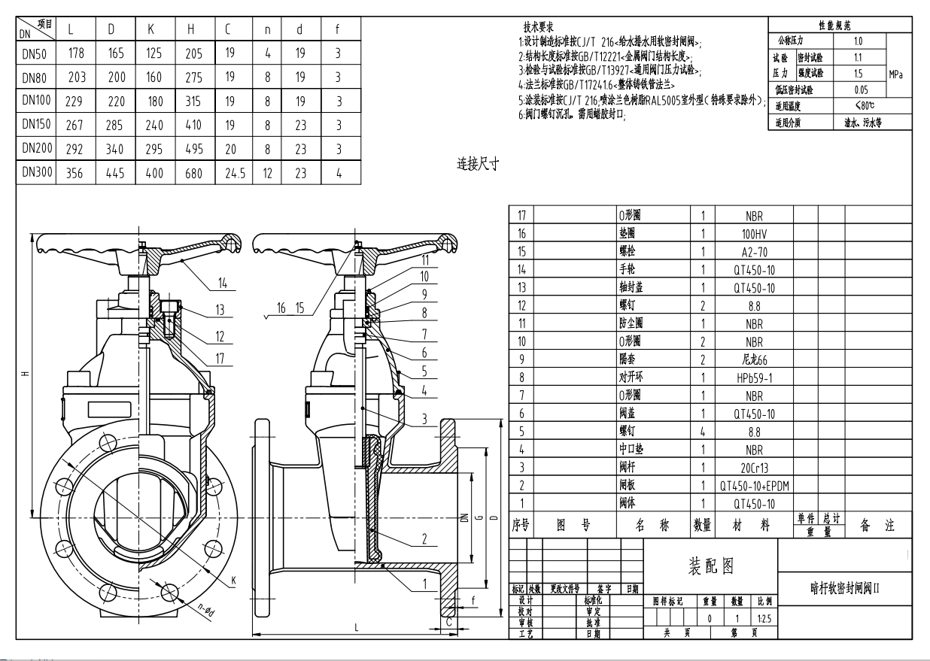
2、附图

（二）过滤器
1、产品技术参数
（1） 型号：GLQ-10Q
（2）公称压力：1.0Mpa
（3）壳体试验压力：1.5Mpa
（4）密封试验压力：1.1Mpa
（5）适用介质：污水、清水、自来水
（6）适用温度：≤80℃
（7）连接形式：双法兰连接
2、产品执行标准
（1） HG/T21637《化工管道过滤器》
（2）GB/T17241.6-2008《整体铸铁法兰》
（3） GB/T13927-2008《工业阀门 压力试验》
（4） GB/T17219-2001《生活饮用水输配水设备及防护材料的安全性评价标准》
3、产品技术性能特点
（1） 过滤器是输送介质的管道系统不可缺少的一种装置，用来清除介质中的杂质，以保护后续阀门及设备的正常使用。
（2）过滤器与阀门等配套使用，当管中的介质首先进入过滤器时，洁净水通过滤网进入连接阀门中，而杂物、砂子、锈块及其它各种物则留于过滤桶内，使各类阀门不会由于机械杂物卡入密封面而失灵。
（3） 一般通水网为18-30目/cm2，通气网为40-100目/cm2，通油网为100-480目/cm2。可据介质相应配置。
（4）滤网采用不锈钢制成，强度高，耐磨耐腐蚀性强。过滤网的网眼均匀，易于拆卸清洗。
四、产品零部件材质
主要零部件名称 | 材料
阀体 | 球墨铸铁QT450-10
过滤网 | 不锈钢304
密封圈 | 丁腈橡胶NBR

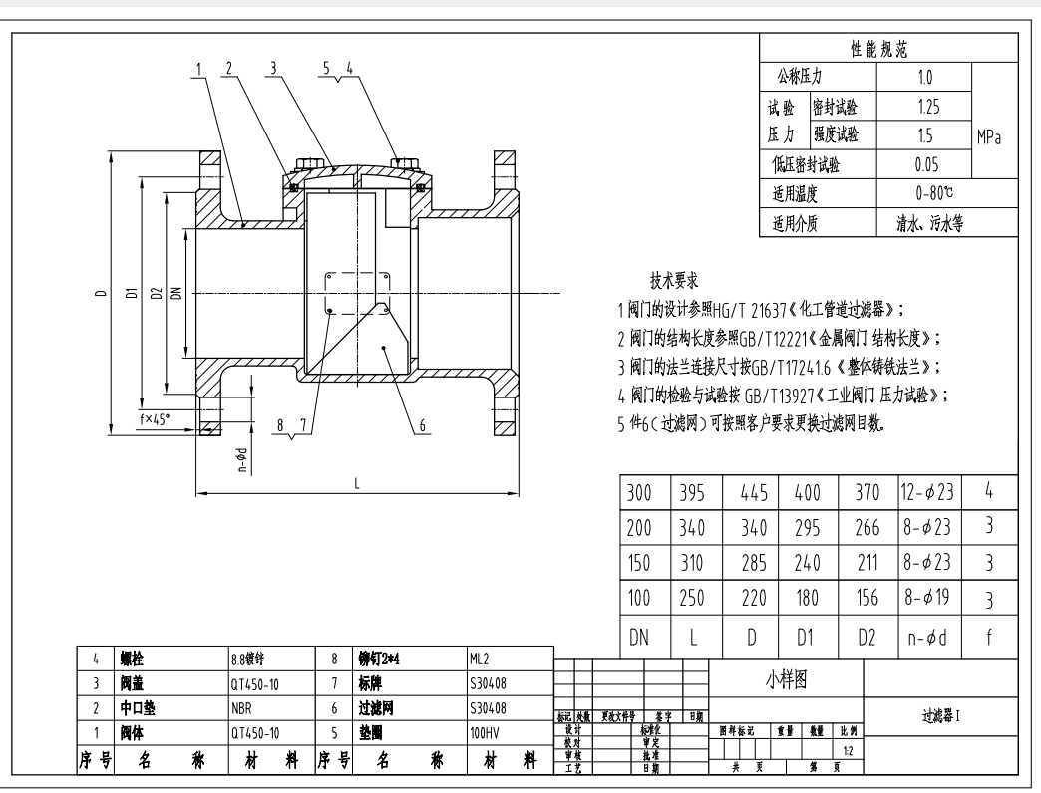
4、附图
（三）双法兰限位传力接头
1、技术性能
1. 双法兰限位传力伸缩器是泵、阀门等设备与管道连接的新产品，通过全螺纹螺柱把它们连接起来，使其成为一个整体，并有一定的位移量，这样就可以在安装维修时，根据现场安装尺寸进行调整，在工作时可以把轴向推力传递至整个管道。这样不仅提高工作效率，而且对泵、阀门等设备起到一定保护作用。
2. 双法兰限位传力伸缩器外形美观，质量稳定，密封可靠，易于拆卸。
3. 双法兰限位传力伸缩器是传力形式，其一端用本体法兰与阀门连接，另一端用法兰与管道连接。
4. 长期使用后，可通过调节压盖螺栓，重新达到密封效果，具有良好的水密性和气密性，密封无泄漏。
5. 双法兰限位传力伸缩器能把因自然条件或工作条件造成的管道轴向推力和拉应力，通过螺栓从管道的这一端传递到整个管道，使应力分散，保护管道。
6. 伸缩器的表面无裂纹、结疤、折叠、分层、擦伤、沟槽或碰撞形成的明显凹陷。
2、材质要求
名称 | 材质
本体、压盖 | 球墨铸铁QT450-10
螺栓、螺母 | 不锈钢
密封圈 | 丁腈橡胶NBR
3、附图1（双法兰限位传力接头）
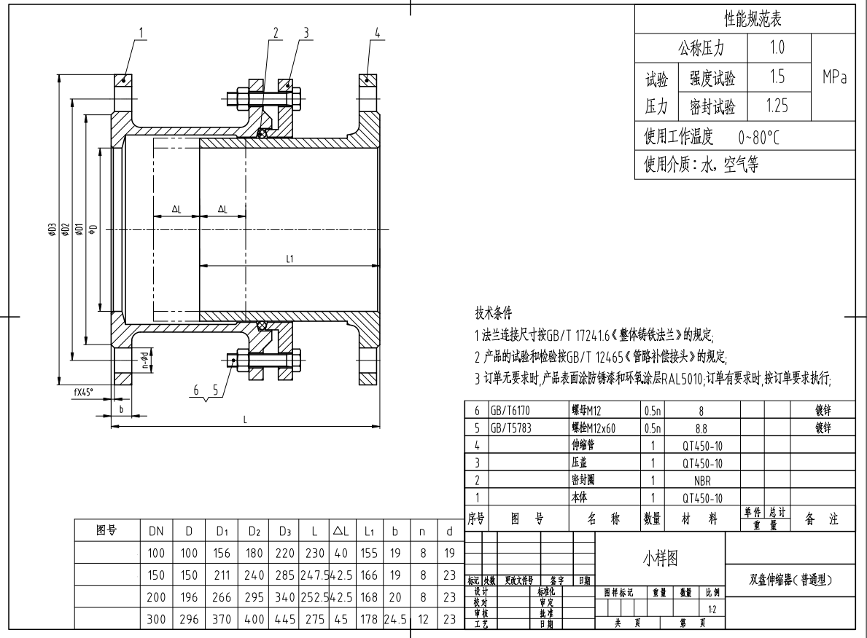

附图2（双法兰限位穿心传力接头）
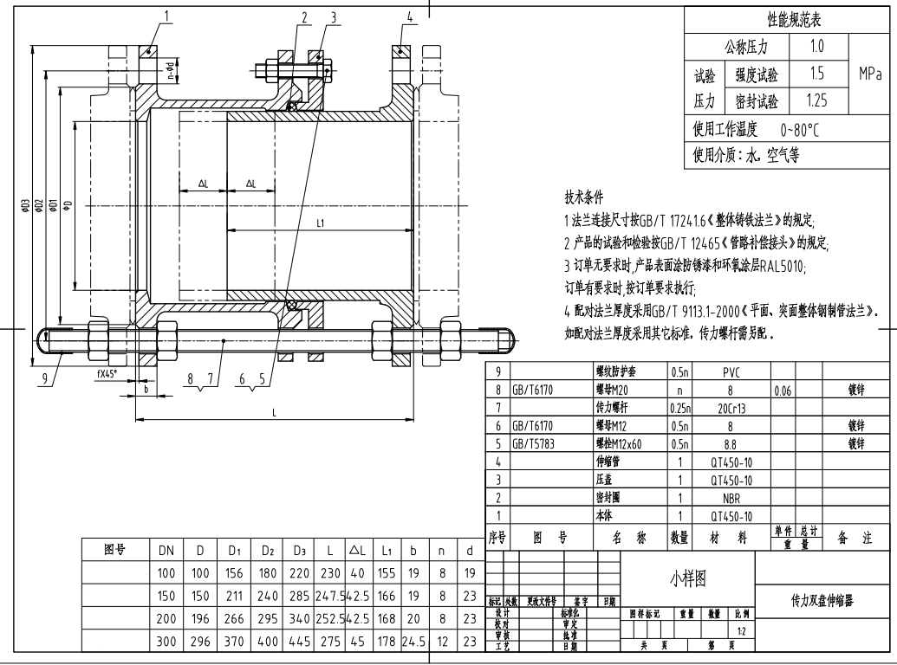

（四）止回阀（H44T-10Q）
1、产品技术参数
(1) 型号：H44T-10Q
(2) 公称压力：1.0Mpa
(3) 壳体试验压力：1.5Mpa
(4) 密封试验压力：1.1Mpa
(5) 连接形式：双法兰连接
(6) 结构形式：旋启式止回阀
2、产品执行标准
(1) GB/T13932-2016《铁制旋启式止回阀》
(2) GB/T12221-2005《金属阀门 结构长度》
(3) GB/T17241.6-2008《整体铸铁法兰》
(4) GB/T13927-2008《工业阀门 压力试验》
3、产品技术要求
(1) 旋启式止回阀是能自动阻止流体倒流的阀门。止回阀的阀板在流体压力作用下开启，流体从进口侧流向出口侧。当进口侧压力低于出口侧时，阀板在流体压差、本身重力等因素作用下自动关闭以防止流体倒流。
(2) 旋启式止回阀是常见的止回阀，其阀瓣绕轴作旋转运动，动作可靠，流体阻力比升降式止回阀小。
(3) 旋启式止回阀运行平稳，无噪音，能减少水锤，保护管道。
4、产品材质要求
主要零部件名称 | 材质
阀体、阀盖 | 球墨铸铁QT450-10
阀瓣、摇杆 | 球墨铸铁QT450-10
密封圈 | 黄铜

5、附图

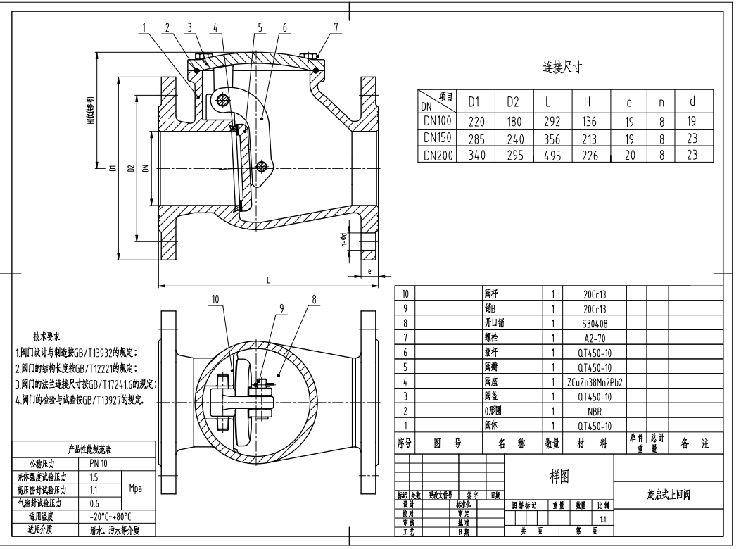

（五）供货响应时间
供方在合同期内接到用户单位的电话后在7天内，应急产品3天内，按用户单位要求的规格、尺寸的货物送至指定地点。

（六）相关说明：
1、本采购项目的核心产品为： 球墨铸铁闸阀
2、本项目标的对应的中小企业划分标准所属行业为：工业。
3、▲投标总报价按照招标文件提供的工程量清单数量报价，不得减少。
4、投标产品须符合《节能产品政府采购品目清单》和《环境标志产品政府采购品目清单》要求。

二、工作范围
（一）材料及相关附件的提供、运输、检验、通过验收；
（二）中标人为代理商的，须在中标后提供制造商或生产商针对本项目所投产品的代理授权书原件及原厂服务质量承诺函；
（三）售后服务的措施及承诺。
三、质量保证及售后服务要求：
1、质量要求
（1）合格及以上，符合国家规定的质量要求。
（2）货物验收过程中，由于质量不合格或运输等原因所造成的一切费用均由供应商负责。
（3）中标供应商须对因投标货物使用期内本身的固有缺陷和瑕疵承担责任。
（4）投标人必须在投标文件中提供权威部门对以上投标产品或同类产品的性能技术指标检测报告复印件并加盖投标人单位公章。
（5）卖方在货物出厂前，应严格按照产品国家产品技术标准规定的检验项目和检验方法进行全面检验，并连同厂家出具的产品合格证、检测报告、材料质保书并附材料供货发票一并提供给买方。
（6）买方有权对货物进行现场取样送省内第三方有资质的部门检测。若送检合格，第一次检测费用及运费由卖方承担，第二次及之后检测费用由买方承担。如抽检不合格，检验费用由卖方承担并将此批货物全部退货，买方有权单方面终止合同并由卖方支付相关检测费用和赔偿500元/天工程误工经济损失费。
2、质保期：为产品验收合格起不少于3年（供应商可提供更优惠的保修期）。在正常使用情况下，非人为因素是指没有超出招标文件和国家规定的技术指标的行为。在保质期内，供货商免费修理并负责更换有缺陷零件或整机
（1）保修期内，如因修理货物或更换部件，而非人为因素出现故障而造成短期停用时，则保修期和免费维修期相应顺延。如停用时间累计超过20天，则货物保修期重新计算。
（2）保修期内，采购人无须自行付费，中标供应商负责修理和替换任何由于货物自身的质量问题造成的损坏及故障。
（3）保修期内，须指定一名技术工程师专门负责本项目的售后服务工作；如有更换，须采购人同意。
（4）中标供应商在保修期内安装（更换）的任何零配件，必须是货物制造商原产的或是经采购人认可的。
（5）所有的替代零配件必须是新的未使用和未经修复的,除非最终用户提供书面许可，否则不可使用此范围外的其他（非新的）配件。
（6）保修期结束前，须由中标供应商和采购人进行一次全面检查，任何缺陷必须由中标供应商负责修理，在修理之后，中标供应商应将缺陷原因、修理内容、完成修理及恢复正常的时间和日期等报告给采购人，报告一式两份。
（7）中标供应商或原厂家的承诺的保修期不符的，以最高标准为准，除非供应商事前正式声明，否则均视为认同，并将在合同中载明。
3、售后服务
（1）中标人必须有可靠的售后服务保障，包括但不限于在台州附近有固定的维修服务点，能提供正常的技术、备品备件服务。当发生故障时，中标人在接到采购单位通知后，临海及附近地区4小时内，外地6小时内派人赴现场处理设备质量问题。24小时内不能修复的，则无偿提供备机或备用零件供采购单位使用。
（2）中标人服务维修人员均经过良好的系统技术培训，并有丰富的现场维修经验。
（3）若中标人未能满足上述售后服务要求中的任何一条，采购单位有权委托第三方单位提供售后服务，由此产生的一切费用由中标人承担。
四、技术服务和培训要求
（一）在投标文件中应详细列明培训计划时间安排、培训内容、人数、地点，所需费用计入投标报价，不再另行计算。
（二）如在正常的施工或使用中，出现性能、质量达不到响应的指标要求，投标人须在12小时内派技术人员到达现场进行检测，并解决问题。如确认，须承担全部责任，并给予无偿退换、更换。如24小时内未到达现场或解决问题，扣以 500 元/天的罚款，业主有权直接退货。如有二批货物出现质量问题，业主有权单方面终止合同。
（三）根据招标人需要，提供现场安装指导，调试和验收服务。
（四）供应商须提供技术培训和现场培训
1）对产品技术性能、结构、安装、操作、调试、维护等方面的培训；
2）对产品的检测培训，供应商提供检测设备；
（五）投标人如有举办专题技术讲座和培训，须提供信息。
五、验收
1、验收标准依次参照合同、投标文件、招标文件，三者有不一致的，按先后顺序执行。
2、每批次验收有不合格的，当场退回整改，整改时间不超过三天，整改后仍不合格的，除当前批次货物全部退回外，甲方有权终止合同。

第三章 投标人须知
前附表

序号 | 内容、要求
1 | 项目名称：临海市水务集团有限公司球墨铸铁软密封闸阀采购
2 | 采购内容及数量：详见“第二章 招标需求”
3 | 供货期：合同生效后，供应商在采购人发出通知后7天内将货物送达采购人指定地点。应急产品3天内按用户单位要求的规格、尺寸的货物送至指定地点。如有违反，采购人可自行采购该批货物。乙方逾期交付货物的，乙方应按逾期交货总额每日1%向甲方支付违约金，由甲方从待付货款中扣除。  服务地点：采购人指定地点
4 | ▲质保期：验收合格之日起不少于3年。（供应商可提供更优惠的保修期）。
5 | 投标报价及费用：1、本项目投标应以人民币报价；2、不论投标结果如何，投标人均应自行承担所有与投标有关的全部费用；3、本项目代理服务费按中标价采用差额累进算法，中标价500万以内的计算公式为：100万元*1.5%+（500-100）万元*0.8%，由中标供应商支付给采购代理机构，在采购代理机构发出中标通知书前一次性付清招标代理服务费用。
6 | 现场踏勘：投标人可对项目现场和周围环境进行踏勘，现场踏勘时投标人按照图纸（如有）、招标文件等技术性资料比对现场实际参数，如有问题，由投标人发起书面质疑，如无质疑，即认为满足采购条件，由投标人承担相应风险。踏勘现场所发生的费用由投标人自己承担。
7 | 答疑与澄清：潜在投标人已依法获取其可质疑的采购文件的，可以以书面形式（参照政府采购质疑函范本）向招标人就该文件提出质疑。对采购文件提出质疑的，应当在获取采购文件或者采购文件公告期限届满之日起7个工作日内以书面形式提出，否则被质疑人可不予接受。投标人在法定质疑期内应一次性提出针对同一采购程序环节的质疑。招标人对已发出的招标文件进行必要的澄清、答复、修改和补充将以更正公告的形式，通过采购公告发布的网站予以发布。
8 | 投标截止时间、开标时间及地点：详见“第一章 投标邀请”
9 | 评标办法：综合评分法
10 | ▲投标有效期：自投标截止日起 90 天投标文件应保持有效
11 | 实质性条款：带▲是实质性条款，投标人不得负偏离或内容缺失，否则为无效标。
12 | 评标结果公示：评标结束后2天内，评标结果公示于采购公告发布的网站。
13 | 中标公告及中标通知书：评标结束后7个工作日内，中标公告发布于上述媒体；
14 | 签订合同时间：中标通知书发出后30日内。
15 | ▲付款方式：合同生效后，每供一次货，付该批次货物40%预付款，货物验收合格后一百天内付清（支付时间以货物验收合格之日起算）。以银行汇出日期为准，发票应随付款进度及时提供。履约保证金在最后批次供货完毕并验收合格后无息退还。
16 | 履约保证金的收取及退还:按中标价的1%收取，领取中标通知书前缴纳至临海市公共资源交易中心账户。验收合格后凭《临海市政府采购验收单》向临海市公共资源交易中心无息退还。
17 | 解释：本招标文件的解释权属于招标人。本招标文件如临海市公共资源交易中心网站上发布的内容与浙江省政府采购网上发布的内容有不一致的，以浙江省政府采购网上发布的内容为准，并请及时告知采购项目联系人。

一 、总 则
（一）适用范围
本招标文件适用于本项目的招标、投标、评标、定标、验收、合同履约、付款等行为。
（二）定义
1.“招标人”系指组织本次招标的采购代理机构和采购单位。
2.“投标人”系指向招标人提交投标文件的单位。
3.“产品”系指供方按招标文件规定，须向采购单位提供的一切设备、保险、税金、备品备件、工具、手册及其它有关技术资料和材料。
4.“服务”系指招标文件规定投标人须承担的安装、调试、技术协助、校准、培训、技术指导以及其他类似的义务。
5.“项目”系指投标人按招标文件规定向采购单位提供的产品和服务。
6.“书面形式”包括信函、传真、电报等。
7.“▲”系指实质性要求条款。
（三）招标方式
本次招标采用公开招标方式进行。
（四）投标委托
投标人代表须携带有效身份证件。如投标人代表不是法定代表人，须有法定代表人出具的授权委托书，格式见第六章。
（五）投标费用及结算
1）不论投标结果如何，投标人均应自行承担所有与投标有关的全部费用。
2）除业主要求或设计变更要求外不签署任何增加费用的联系单，工程量清单外而要完成本项目所必需的设备、物料、服务等各投标人请自行考虑并计入投标总报价，中标后不予调整。投标时工程量按照招标文件中提供的工程量进行投标报价，竣工决算时按实决算。
（六）转包与分包
本项目不允许转包与分包。
（七）特别说明
1.单位负责人为同一人或者存在直接控股、管理关系的不同投标人，不得参加同一合同项下的政府采购活动。如有上述行为的，评审时取其中通过资格审查后报价最低的一家为有效投标人；当报价相同时，则以技术标最优一家为有效投标人；均相同时，由评标委员会集体决定。
使用综合评分法的采购项目，提供相同品牌产品且通过资格审查、符合性审查的不同投标人参加同一合同项下投标的，按一家投标人计算，评审后得分最高的同品牌投标人获得中标人推荐资格；评审得分相同的，由采购人或者采购人委托评标委员会按照招标文件规定的方式确定一个投标人获得中标人推荐资格，招标文件未规定的采取随机抽取方式确定，其他同品牌投标人不作为中标候选人。
2.投标人投标所使用的资格、信誉、荣誉、业绩与企业认证必须为本法人所拥有。投标人投标所使用的采购项目实施人员须为本法人员工（或须为本法人或控股公司员工）。
3.投标人应仔细阅读招标文件的所有内容，按照招标文件的要求提交投标文件，并对所提供的全部资料的真实性承担法律责任。
4.投标人在投标活动中提供任何虚假材料,其投标无效，并报监管部门查处；中标后发现的,中标人须依照《中华人民共和国消费者权益保护法》第49条之规定双倍赔偿采购单位，且民事赔偿并不免除违法投标人的行政与刑事责任。
（八）质疑
1.投标人认为招标文件、采购过程和中标结果使自己的权益受到损害的，以书面形式或政采云平台的质疑系统一次性向采购人或采购组织机构提出质疑：
（1）投标人认为招标文件的内容损害其权益的，应当自获取之日起（获取截止日之后收到招标文件的，以获取截止日为准）7个工作日内提出质疑；
（2）投标人对采购过程提出质疑的，应当在各采购程序环节结束之日起7个工作日内提出质疑；
（3）投标人对中标结果提出质疑的，应当在预成交结果公告期限届满之日起7个工作日内提出质疑；
2.采购人或采购组织机构在收到投标人的书面质疑后7个工作日内作出答复，并以书面形式或政采云平台回复质疑投标人和其他有关投标人，但答复内容不涉及商业秘密。
3.投标人质疑应当有明确的请求和必要的证明材料，包括但不限于权益受损害的情况说明及受损害的原因、证据内容等，并对质疑内容的真实性承担责任。（依据《中华人民共和国政府采购法实施条例》第五十七条，捏造事实、提供虚假材料或者以非法手段取得证明材料不能作为质疑、投诉的证明材料）。
（九）投诉
投标人对采购人或采购组织机构的质疑答复不满意或在规定时间内未得到答复的，可以在答复期满后15个工作日内，向同级政府采购监督管理机构投诉。
二、招标文件
（一）招标文件的构成
1.投标邀请
2.招标需求
3.投标人须知
4.评标办法及标准
5.合同主要条款
6.投标文件格式
7.本项目招标文件的澄清、答复、修改、补充的内容（如有）
（二）投标人的风险
投标人没有按照招标文件要求提供全部资料，或者投标人没有对招标文件在各方面作出实质性响应是投标人的风险，并可能导致其投标被拒绝。
（三）招标文件的澄清与修改
1.投标人应认真阅读本招标文件，发现其中有误或有不合理要求的，投标人必须在前附表规定的时间前以书面形式要求招标人澄清。招标人对已发出的招标文件进行必要澄清、答复、修改或补充的，应当在招标文件要求提交投标文件截止时间前，以采购公告发布的网站予以发布。
2.招标文件澄清、答复、修改、补充的内容为招标文件的组成部分。当招标文件与招标文件的答复、澄清、修改、补充通知就同一内容的表述不一致时，以最后发出的公告为准。
3.招标文件的澄清、答复、修改或补充都应该通过招标人以法定形式发布，采购单位没有通过招标人，不得擅自澄清、答复、修改或补充招标文件。
三、投标文件的编制
本项目实行电子投标，投标人应准备电子投标文件，本项目线下无需提供任何备份投标文件。电子投标文件，按政采云平台项目采购--电子招投标操作指南及本招标文件要求编制。
（一）投标文件的组成
投标文件由资格响应文件、商务技术文件、报价文件三部份组成。相关格式见附件，其余格式自拟。
1.资格响应文件
（1）营业执照（推荐使用电子营业执照）或事业法人登记证或其他工商等登记证明材料原件扫描件或复印件；
（2）资质文件复印件（如有）；
（3）中小企业声明函（投标人未提供《中小企业声明函》的、《中小企业声明函》中内容应填写而未进行填写或未如实填写的，资格审查将不予通过）。
（4）没有重大违法记录的承诺函（请投标人在资格响应文件中勿遗漏该表格）；
2.商务技术文件
（1）投标函；
（2）法定代表人授权委托书；
（3）投标人按照评分标准要求提供的相应资料；
（4）设备说明表（均不含报价）；
（5）项目负责人简历表；
（6）项目实施人员一览表；
（7）投标人类似成功案例一览表；
（8）售后服务网点情况表；
（9）商务技术响应表；
（10）投标人认为需要提供的其他资料。
3.报价文件
（1）开标一览表；
（2）报价明细表；
（二）采购项目评分索引表(该表格仅为方便评标之用，不涉及无效标条款，表格放置在商务技术文件目录的前页，以方便评委进行评审，格式见第四章)
（三）投标文件的语言及计量
1.投标文件以及投标人与招标人就有关投标事宜的所有来往函电，均应以中文汉语书写。除签名、盖章、专用名称等特殊情形外，以中文汉语以外的文字表述的投标文件视同未提供。
2.投标计量单位，招标文件已有明确规定的，使用招标文件规定的计量单位；招标文件没有规定的，应采用中华人民共和国法定计量单位（货币单位：人民币元），否则视同未响应。
（四）投标报价
1.投标报价应按招标文件中相关附表格式填写。
2.投标报价是履行合同的最终价格，应包括货款、标准附件、备品备件、专用工具、包装、运输、装卸、保险、税金、货到就位以及安装、调试、保修等一切税金和费用。
▲3.投标文件只允许有一个报价，有选择的或有条件的报价将不予接受。
（五）投标有效期
▲1.自投标截止日起 90 天投标文件应保持有效。
2.在特殊情况下，招标人可与投标人协商延长投标文件的有效期，这种要求和答复均以书面形式进行。
3.投标人可拒绝接受延期要求，同意延长有效期的投标人不能修改投标文件内容。
4.中标人的投标文件自开标之日起至合同履行完毕止均应保持有效。
5.投标人有下列情形之一的，按有关规定进行处罚：
（1）投标人在投标有效期内撤回投标文件的；
（2）未按规定提交履约保证金的；
（3）投标人在投标过程中弄虚作假，提供虚假材料的；
（4）中标人无正当理由不与采购单位签订合同的；
（5）将中标项目转让给他人或者在投标文件中未说明且未经招标人同意，将中标项目分包给他人的；
（6）拒绝履行合同义务的；
（7）其他严重扰乱招投标程序的。
（六）投标文件的签署
1.投标人应按本招标文件规定的格式和顺序编制投标文件并标注页码，投标文件内容不完整、编排混乱而导致投标文件被误读、漏读或者查找不到相关内容的，投标人责任自负。
2.电子投标文件中公章、法人章均采用CA签章，并根据“政采云供应商项目采购-电子招投标操作指南”及本招标文件规定的格式和顺序编制电子投标文件并进行关联定位，以便评标委员会在评标时，点击评分项可直接定位到该评分项内容。如对招标文件的某项要求，投标人的电子投标文件未能关联定位提供相应的内容与其对应，则评标委员会在评审时如做出对投标人不利的评审由投标人自行承担。
电子投标文件如内容不完整、编排混乱导致投标文件被误读、漏读，或者在按采购文件规定的部位查找不到相关内容的，由投标人自行承担。
3.温馨提醒：CA签章上目前没有法人或授权代表签字信息，需要投标人联系杭州天谷信息科技有限公司、浙江杭州汇信科技有限公司进行办理，或在投标文件中涉及到签字的位置线下签好字然后扫描或者拍照做成PDF的格式亦可。
4.投标文件不得涂改，若有修改错漏处，须加盖单位公章或者法定代表人或授权委托人签字或盖章。投标文件因字迹潦草或表达不清所引起的后果由投标人负责。
（七）投标无效的情形
实质上没有响应招标文件要求的投标将被视为无效投标。投标人不得通过修正或撤消不合要求的偏离或保留从而使其投标成为实质上响应的投标，但经评标委员会认定属于投标人疏忽、笔误所造成的差错，应当允许其在评标结束之前进行修改或者补正（可以是电子邮件、扫描件等）。修改或者补正投标文件必须以书面形式进行，如有需要应在中标结果公告之前查核原件。限期内不补正或经补正后仍不符合招标文件要求的，应认定其投标无效。投标人修改、补正投标文件后，不影响评标委员会对其投标文件所作的评价和评分结果。
1.在符合性审查和商务技术评审时，如发现下列情形之一的，投标文件将被视为无效：
（1）资格响应文件未提供齐全的，或者不符合招标文件标明的资格要求的；
（2）电子投标文件在指定页面无法定代表人盖章或签字、未在指定页面盖公章、在指定页面无被授权人签字、未提供法定代表人授权委托书、未提供投标函、未提供《没有重大违法记录的承诺函》、未提供《中小企业声明函》或者投标函、《没有重大违法记录的承诺函》、《中小企业声明函》格式不符合招标文件要求或填写项目不齐全的；
（3）多项主要服务响应或者主要设备功能响应不满足招标文件要求或缺项的，主要设备尺寸严重不满足招标文件要求的。
（4）与招标文件中标“▲”的技术指标、主要功能参数、服务响应发生实质性负偏离或内容缺失的；
（5）未如实提供投标货物的技术参数，或者投标文件标明的响应或偏离存在虚假的；
（6）投标有效期、工期（供货期、交货时间、服务期）、保修期（质保期）、付款方式等商务条款不能满足招标文件要求或缺失的；
（7）投标文件有招标方不能接受的附加条件的；
（8）商务技术文件中出现投标总报价的；
（9）不同投标人的投标文件,由同一台电脑编制。
2.在报价评审时，如发现下列情形之一的，投标文件将被视为无效：
（1）未采用人民币报价或者未按照招标文件标明的币种报价的；
（2）投标报价具有选择性，或者开标价格与投标文件承诺的优惠（折扣）价格不一致的；
（3）报价超过招标文件中规定的预算金额或者最高限价的；
（4）未填写投标报价的。
3.被拒绝的投标文件为无效。
（八）在招标采购中，出现下列情形之一的，应予废标
1、出现影响采购公正的违法、违规行为的；
2、因重大变故，采购任务取消的；
3、投标人的报价均超过了采购预算价，采购单位不能支付的。
四、开标
（一）开标准备
采购组织机构将按照招标文件规定的时间通过“政府采购云平台”组织开标、开启投标文件，所有投标人请准时在线参加。投标投标人如不参加开标大会的，视同认可开标结果，事后不得对采购相关人员、开标过程和开标结果提出异议，同时投标投标人因未在线参加开标而导致投标文件无法按时解密等一切后果由投标人自己承担。
采购过程中出现以下情形，导致电子交易平台无法正常运行，或者无法保证电子交易的公平、公正和安全时，采购组织机构可中止电子交易活动：
（1）电子交易平台发生故障、停电而无法登录访问的；
（2）电子交易平台应用或数据库出现错误，不能进行正常操作的；
（3）电子交易平台发现严重安全漏洞，有潜在泄密危险的；
（4）病毒发作导致不能进行正常操作的；
（5）其他无法保证电子交易的公平、公正和安全的情况。
出现前款规定情形，不影响采购公平、公正性的，采购组织机构可以待上述情形消除后继续组织电子交易活动，影响或可能影响采购公平、公正性的，应当重新采购。
（二）开标程序
1.开标会由招标人主持，并通过临海市公共资源交易中心网站--每日直播平台进行现场直播，各投标人请准时在线参加。各投标人如对开、评标过程有异议的，应该登陆临海市公共资源交易中心网站—-每日直播平台---点击该项目—登陆，进入投标人提问区进行提问，招标人（采购代理机构）应当及时作出答复，并制作记录；
2. 招标人点击政采云系统--【开始解密】按钮，由投标人按招标文件规定的时间及政采云平台显示的时间内自行进行投标文件解密。投标文件的制作和解密应使用同一个数字证书，否则将可能解密失败。解密过程中如因CA数字证书等问题而无法解密的，请马上致电：汇信客服电话：400-888-4636，天谷客服电话：400-087-8198寻求解决。投标人未按时解密或解密失败的，其投标文件为无效标。
该项目投标人数量及各投标人投标文件是否完成解密以政采云平台及临海市公共资源交易中心网站—-每日直播平台上主持人发言区显示内容为准，不以临海市公共资源交易中心直播平台上页面右侧显示的表格内容为准。
3. 解密结束后，主持人介绍参加开标会的人员名单，告知应当回避的情形,提请有关人员回避；
4.投标文件结束解密后，投标人应当通过邮件形式，将经授权代表签署的《政府采购活动现场确认声明书》（格式见招标文件最后一页17.政府采购活动现场确认声明书）扫描件发至代理机构电子邮箱（2794725066@qq.com）,联系人：姚女士 ，电话：0576-89188985；
5.采购组织机构点击【开启标书信息】，开启标书成功后进入评标流程；
6.资格及商务技术文件评审；
7.由主持人公布资格及商务技术文件无效的投标人名单、投标无效的原因及其他有效投标的评分汇总分；
8.开启报价响应文件：采购代理机构成功开启报价响应文件后，方可查看各投标人报价情况。代理机构在线公布开标一览表有关内容，投标人应在10分钟内在线签字确认（不予确认或超时确认的应说明原因，否则视为无异议）；
9.报价文件评审；
10．由主持人公布报价文件无效的投标人名单、投标无效的原因，宣布综合得分结果及中标候选人名单。投标人可通过政采云平台及临海市公共资源交易中心视频直播平台查看评审结果，请各投标人注意收看；
11．开标会议结束。
五、评标
（一）组建评标委员会
（1）本项目评标委员会由招标人依法组建。
（2）评标委员会成员与参与投标的供应商有下列情形之一的，应当回避：
①参加采购活动前3年内与供应商存在劳动关系；
②参加采购活动前3年内担任供应商的董事、监事；
③参加采购活动前3年内是供应商的控股股东或者实际控制人；
④与供应商的法定代表人或者负责人有夫妻、直系血亲、三代以内旁系血亲或者近姻亲关系；
⑤与供应商有其他可能影响政府采购活动公平、公正进行的关系。
（3）评标委员会负责具体评标事务，并独立履行下列职责：
1.审查、评价投标文件是否符合招标文件的商务、技术等实质性要求；
2.要求投标人对投标文件有关事项作出澄清或者说明；
3.对投标文件进行比较和评价；
4.确定中标候选人名单，以及根据采购人委托直接确定中标人；
5.向采购人、采购组织机构或者有关部门报告评标中发现的违法行为；
6.法律法规规定的其他职责。
（二）评标的方式
本项目采用不公开方式评标，评标的依据为招标文件和投标文件，本项目采用电子评审方法。
（三）评标程序
1.资格审查
采购项目开标结束后，采购人或者采购代理机构应当依法对投标人的资格进行审查，对审查发现无效的进行必要的询标，结束后公布无效投标的投标人名单、投标无效的原因。
2.符合性审查
评标委员会应当对符合资格的投标人的投标文件进行符合性审查，以确定其是否满足招标文件的实质性要求，对审查发现无效的进行必要的询标，结束后公布无效投标的投标人名单、投标无效的原因。
（四）澄清问题的形式
对投标文件中含义不明确、同类问题表述不一致或者有明显文字和计算错误的内容，评标委员会可要求投标人作出必要的澄清、说明或者补正。评标委员会的澄清内容及投标人的澄清、说明或者补正均通过政采云电子交易平台交换数据电文。 同时采购代理机构也将通过临海市公共资源交易中心视频直播平台、政采云视频询标（视频讲标）系统协助进行问题澄清。投标人登录政采云系统-----进入开标大厅---进入本项目----就可以进入政采云视频询标系统。政采云视频询标系统在询标时需要投标人电脑配置有摄像头、音箱和必要的网络带宽，请投标人开标前予以提前准备，以免延误询标（浏览器建议用谷歌浏览器，网络带宽不少于50兆，请勿用无线，以免出现卡顿现象。摄像头建议用中档及以上摄像头，以利于询标时的画面质量；音箱请提前予以调试，以避免询标时出现没有声音现象）。政采云视频会议系统目前不支持手机客户端。
评标委员会发出澄清内容后，投标人应当在采购代理机构及政采云平台上规定的时间内（30分钟，具体时间以政采云系统上显示的时间为准），提交澄清说明或补正，否则视为投标人放弃答复，并自行承担因此而产生的不利后果。澄清、说明或者补正不得超出投标文件的范围或者改变投标文件的实质性内容。
（五）错误修正
投标文件报价出现前后不一致的，按照下列规定修正：
（一）投标文件中开标一览表（报价表）内容与投标文件中相应内容不一致的，以开标一览表（报价表）为准。政采云平台客户端里开标一览表录入的投标报价信息与扫描上传的报价响应文件中开标一览表的报价信息不一致的，以扫描上传的报价响应文件中开标一览表的报价信息为准，修正政采云平台上的报价信息。
（二）大写金额和小写金额不一致的，以大写金额为准；
（三）单价金额小数点或者百分比有明显错位的，以开标一览表的总价为准，并修改单价；
（四）总价金额与按单价汇总金额不一致的，以单价金额计算结果为准。
（五）对不同文字文本投标文件的解释发生异议的，以中文文本为准。
同时出现两种以上不一致的，按照前款规定的顺序修正，修正后的报价经投标人同意并签字确认后，调整后的投标报价对投标人具有约束作用。如果投标人不接受修正后的报价，则其投标将作为无效投标处理。
（六）评标原则和评标办法
1.评标原则。评标委员会必须公平、公正、客观，不带任何倾向性和启发性；不得向外界透露任何与评标有关的内容；任何单位和个人不得干扰、影响评标的正常进行；评标委员会及有关工作人员不得私下与投标人接触。
2.评标办法。本项目评标办法是综合评分法，具体评标内容及评分标准等详见《第四章：评标办法及评分标准》。
六、定标
（一）确定中标人
1.招标人在评标结束后2个工作日内将评标报告交采购单位确认，同时在发布招标公告的网站上对评标结果进行公示，并在预成交公示中公开预成交供应商的《中小企业声明函》。采购结果公示及公告期间,投标人不得通过非正当途径，更不得通过非正当手段获取法律法规规定评标委员会(包括其他相关人员)应当保密的相关内容。即使由此获得资料并作为向采购人（采购代理机构）或监督管理部门提出异议、质疑、投诉或法院起诉的依据，均属于非法获取的依据。
2.投标人对评标结果无异议的，采购单位应在收到评标报告后5个工作日内对评标结果进行确认。如有投标人对评标结果提出质疑的，采购单位可在质疑处理完毕后确定中标人。
3.采购单位依法确定中标人后2个工作日内，招标人以书面形式发出《中标通知书》,并同时在相关网站上发布中标公告。为营造更优质的营商环境，中标人可选择采购代理机构以邮寄方式向其寄达《中标通知书》（邮寄地址、收件人等信息请在“投标函”中详细写明，邮费可到付）。同时中标人应在中标后以邮寄或其他方式向采购代理机构提供3套与电子版投标文件相同的胶装版本投标文件。
4.定标中，应坚持第一中标候选人为首选中标人，但出现其它原因的，采购单位可以直接确定排名第二的候选人为中标人，或重新组织招标。
5.采购单位在确定第二中标候选人为中标人的，应当在确定前向临海市财政局报告说明。
七、合同授予
（一）签订合同
1.采购单位与中标人应当在《中标通知书》发出之日起30日内签订政府采购合同，并且在同一时间送至采购代理机构见证盖章（合同一式四份，采购单位与中标人各执一份，代理机构留存二份），招标人对合同内容进行审查，如发现与采购结果和投标承诺内容不一致的，予以纠正。为营造更优质的营商环境，中标人可选择采购代理机构以邮寄方式向其寄达《政府采购合同》。
2.中标或者成交供应商拒绝与采购人签订合同的，采购人可以按照评审报告推荐的中标或者成交候选人名单排序，确定下一候选人为中标或者成交供应商，也可以重新开展政府采购活动。拒绝签订政府采购合同的成交供应商不得参加对该项目重新开展的采购活动。
（二）履约保证金
1.签订合同前，中标人应根据招标文件确定的履约保证金的金额，交纳履约保证金：①采用网上银行转帐、电汇、汇票缴纳履约保证金的，履约保证金必须通过投标人在临海市公共资源交易中心后台注册的银行账号汇入，否则无法达账（开户名：临海市公共资源交易中心，开户行：浙江临海农村商业银行股份有限公司凯歌支行，账号：201000102293922000003。财务咨询电话：0576-85280673）。
②采用银行、保险公司出具的保函形式提交履约保证金的，中标人将保函原件提交给采购人保管，采购人提供3份加盖公章或“原件收讫”证明印章的保函复印件给中标人，中标人或采购代理机构将经采购人确认的保函复印件提交到临海市公共资源交易中心财务窗口登记存档（地址：临海市行政服务中心一楼B区大厅）。
2.签订合同后，如中标人不按双方合同约定履约，则其履约保证金将予以扣罚，履约保证金不足以赔偿损失的，按实际损失赔偿。
3.履约保证金在中标人履行合同义务后且经验收合格，凭《临海市政府采购验收单》向临海市公共资源交易中心无息退还。

第四章评标办法及评分标准
为公正、公平、科学地选择中标人，根据《中华人民共和国政府采购法》等有关法律法规的规定，并结合本项目的实际，制定本办法。
本办法适用于本项目的评标。
一、总则
本次评标采用综合评分法，总分为100分，其中价格分30分、商务技术分70分两部分。合格投标人的评标得分为各项目汇总得分，中标候选资格按评标得分由高到低顺序排列，得分相同的，按投标报价由低到高顺序排列；得分且投标报价相同的，按技术得分由高到低顺序排列。排名第一的投标人为中标候选人,排名第二的投标人为候补中标候选人。评分过程中采用四舍五入法，并保留小数2位。
节能环保产品，不发达地区、少数民族地区、监狱企业、残疾人企业、制造精品产品的政府采购优惠政策按相关文件规定执行。投标人提供的产品如为首台套产品的，业绩分为满分。
投标人评标综合得分=价格分+商务技术分
二、评标内容及标准
（一）价格分（30分）
1.价格分采用低价优先法计算，即满足招标文件要求且投标价格最低的投标报价为评标基准价，其他投标人的价格分按照下列公式计算：
价格分=（评标基准价/投标报价）×30%×100
根据《政府采购货物和服务招标投标管理办法》（财政部令第87号）第六十条之规定：评标委员会认为投标人的报价明显低于其他通过符合性审查投标人的报价，有可能影响产品质量或者不能诚信履约的，应当要求其在评标现场合理的时间内提供书面说明，必要时提交相关证明材料；投标人不能证明其报价合理性的，评标委员会应当将其作为无效投标处理。
如本采购项目有投标人的报价明显低于其他通过符合性审查投标人的报价，有可能影响产品质量或者不能诚信履约的，评标委员会应当要求该投标人在评标现场合理的时间内提供书面说明，必要时提交相关证明材料（货物类：包括但不限于：提供包含本次采购设备报价清单的合同、提供包含本次采购设备的购买发票、购销合同等资料；服务类：包括但不限于：提供包含本次采购服务内容的合同、提供本次采购服务内容的报价测算清单等资料）。投标人如不能提供相关证明材料证明其报价合理性的，或未在评标现场合理的时间内提供相关证明材料的，评标委员会应当将其作为无效投标处理。
（二）商务技术分（70分）
评标委员会对通过符合性审查的投标人的投标技术参数或方案充分审核后，进行综合评定独立打分。
序号 | 评分项 | 分值 | 评 分 标 准
1 | 原材料检测报告（3分） | 0-3 | 投标人提供投标产品原材料省级以上质量监督部门出具的检测报告，每一个得1分，共3分；投标文件中须提供检测报告原件彩色清晰扫描件，否则不得分。
2 | 检测报告（18分） | 0-3 | （1）球墨铸铁球化率达到3级同时抗拉强度达到540R m得3分，球化率达到4级同时抗拉强度达到500R m得1分，其他的不得分。
2 | 检测报告（18分） | 0-3 | （2）阀杆2cr13材质检验报告的得3分，未提供的不得分。
2 | 检测报告（18分） | 0-2 | （3）闸阀启闭次数1000（含1000次）次以上的检测报告，符合得2分，不符合或未提供不得分。
2 | 检测报告（18分） | 0-2 | （4）软密封闸阀产品的橡胶阀板在关闭时，能承受规定压力及流体冲击次数≥8000次不损坏的检测报告，符合得2分，不符合或未提供不得分。
2 | 检测报告（18分） | 0-2 | （5）软密封闸阀产品符合CJ/T216-2013标准要求，包胶阀芯检验报告，符合得2分，不符合或未提供不得分。
2 | 检测报告（18分） | 0-3 | （6）硫化橡胶材料达到卫生标准的检测报告得3分，未提供不得分。
2 | 检测报告（18分） | 0-3 | （7）软密封闸阀产品的产品质量检验报告，符合CJ/T216-2013标准要求且检测内容至少包含但不限于壳体强度、密封性能、阀体壁厚、涂层硬度、涂层附着力、涂层耐电压。符合得3分，不符合或未提供不得分。
2 | 检测报告（18分） | 注：投标文件中须提供以上7项的有效期内的检测报告原件彩色扫描件，检测报告应由具有国家认可的检测资质的第三方检测机构出具。否则不得分。
3 | 球墨铸铁软密封闸阀（7分） | 0-2 | （1）根据产品的外观、产品材料进行评分，紧固件材料不满足的不得分。本项须在投标文件中提供产品清晰的彩色图片（包括整体、局部、重要连接部位等部位图片），未提供将影响其技术得分。
3 | 球墨铸铁软密封闸阀（7分） | 0-2 | （2）根据产品的工艺、质量情况进行评分；
3 | 球墨铸铁软密封闸阀（7分） | 0-3 | （3）根据产品的技术性能情况进行评分；
4 | 球墨铸铁过滤器（7分） | 0-2 | （1）根据产品的外观、产品材料进行评分。本项须在投标文件中提供产品清晰的彩色图片（包括整体、局部、重要连接部位等部位图片），未提供将影响其技术得分。
4 | 球墨铸铁过滤器（7分） | 0-2 | （2）根据产品的工艺、质量情况进行评分；
4 | 球墨铸铁过滤器（7分） | 0-3 | （3）根据产品的技术性能情况进行评分；
5 | 双法兰限位穿心传力接头（6分） | 0-2 | （1）根据产品的外观、产品材料进行评分，紧固件材料不满足的不得分。本项须在投标文件中提供产品清晰的彩色图片（包括整体、局部、重要连接部位等部位图片），未提供将影响其技术得分。
5 | 双法兰限位穿心传力接头（6分） | 0-2 | （2）根据产品的工艺、质量情况进行评分；
5 | 双法兰限位穿心传力接头（6分） | 0-2 | （3）根据产品的技术性能情况进行评分；
6 | 止回阀（5分） | 0-1 | （1）根据产品的外观、产品材料进行评分，紧固件材料不满足的不得分。本项须在投标文件中提供产品清晰的彩色图片（包括整体、局部、重要连接部位等部位图片），未提供将影响其技术得分。
6 | 止回阀（5分） | 0-2 | （2）根据产品的工艺、质量情况进行评分；
6 | 止回阀（5分） | 0-2 | （3）根据产品的技术性能情况进行评分；
7 | 产品品牌（1分） | 0-1 | 投标产品情况:根据投标产品的信誉度、知名度、品牌实力等情况由评标委员会综合打分。
8 | 综合实力（10分） | 0-3 | 投标人具有质量管理体系认证证书的得1分；投标人具有职业健康安全管理体系证书的得1分；投标人具有环境管理体系认证证书的得1分。投标文件中须提供证书原件彩色清晰扫描件，否则不得分。
8 | 综合实力（10分） | 0-1 | 投标人荣获GB/T31950企业诚信管理体系认证证书的且在有效期内的得1分，不满足不得分。投标文件中须提供证书原件彩色扫描件，否则不得分。
8 | 综合实力（10分） | 0-2 | 投标产品闸阀投标人获节水（节能）产品认证证书得3分。否则不得分。投标文件中须提供证书原件彩色清晰扫描件，否则不得分。
8 | 综合实力（10分） | 0-2 | 制造商具备特种设备制造许可证（压力管道元件）》A1、A2级证书的得2分。投标文件中须提供证书原件彩色清晰扫描件，否则不得分。
8 | 综合实力（10分） | 0-1 | 投标人获得售后服务认证证书的，在有效期内，得1分，不满足不得分。投标文件中须提供证书原件彩色扫描件，否则不得分。
9 | 业绩（3分） | 0-3 | 投标人2021年1月1日以来承接的与本次招标产品相关的供货业绩，每提供一份合同得1分，本项最高得3分。（须在投标文件中提供合同原件彩色清晰扫描件，否则不得分）。
10 | 售后服务（10分） | 0-2 | 质保期：投标人的质保期为3年的不得分，在此基础上每增加一年加1分，最高加至2分。
10 | 售后服务（10分） | 0-3 | 交货期：完全满足招标文件要求的得1分；优于招标文件要求的交货期酌情打分，最高3分。
10 | 售后服务（10分） | 0-3 | 应急响应时间：根据投标人提供的应急供货响应时间情况进行评分，须在投标文件中作出承诺，否则不得分。
10 | 售后服务（10分） | 0-2 | 综合服务：根据各投标人提供的售后服务的机构设置和售后服务专业人员配置等方面情况，投标人在投标文件中须提供该机构状况、人员配备、所在具体地点、联系电话、传真、仓库租赁合同或产权证明材料等详细资料加盖公章的扫描件。

提示：
1、请各投标人根据本招标文件及评分标准的顺序编制电子投标文件并进行关联定位，以便评标委员会在评审时，点击评分项即可直接定位到该评分项内容。如对招标文件的某项要求，投标人的电子投标文件未能关联定位提供相应的内容与其对应，则评标委员会在评审时如做出对投标人不利的评审由投标人自行承担。
2、投标人提交的所有投标文件、资料（包括所有证书、合同、报告等）都是准确、真实、合规的，如提供虚假资料，投标人需承担一切后果。
3、为了评审工作更加优质、高效，投标文件张数建议不要超过150张。
（三）商务技术分的计算方式
商务技术分按照评标委员会成员的独立评分结果汇总后，取全部评标委员会成员评分值的算术平均分，计算公式为：
商务技术分=（评标委员会所有成员评分合计数）/（评标委员会组成人员数）
三、投标人义务
评标期间，投标人应随时随地答复评标委员会的询标，解答包括有关的商务、技术问题等

采购项目评分索引表
（本采购项目评分索引表放在商务技术文件目录的前页，“投标人应标情况栏目” （客观分部分）请投标人务必逐项详细进行填写（请勿不填写），投标人自评分值（客观分部分）请投标人将应得分值准确自评（请勿不填写也请勿错误填写），以方便评委进行更加优质、高效的评审)
项目名称： 投标人名称：
评标内容 |  | 分值 | 投标文件  响应页码 | 投标人  应标情况 | 投标人自评分值
1 | 原材料检测报告 | 3分 |  | / | /
2 | 检测报告 | 18分 |  | 投标人务必将应标情况逐项详细填写齐全，以方便评委进行更加优质、高效的评审 | 投标人将应得分值填写准确
3 | 球墨铸铁软密封闸阀 | 7分 |  | 投标人务必将应标情况逐项详细填写齐全，以方便评委进行更加优质、高效的评审 | 投标人将应得分值填写准确
4 | 球墨铸铁过滤器 | 7分 |  | 投标人务必将应标情况逐项详细填写齐全，以方便评委进行更加优质、高效的评审 | 投标人将应得分值填写准确
5 | 双法兰限位穿心传力接头 | 6分 |  | 投标人务必将应标证书内容逐项详细填写齐全，以方便评委进行更加优质、高效的评审 | 投标人将应得分值填写准确
6 | 止回阀 | 5分 |  | 投标人务必将应标证书内容逐项详细填写齐全，以方便评委进行更加优质、高效的评审 | 投标人将应得分值填写准确
7 | 产品品牌 | 1分 |  | 投标人务必将应标证书内容逐项详细填写齐全，以方便评委进行更加优质、高效的评审 | 投标人将应得分值填写准确
8 | 综合实力 | 9分 |  | 投标人务必将应标证书内容逐项详细填写齐全，以方便评委进行更加优质、高效的评审 | 投标人将应得分值填写准确
9 | 业绩 | 3分
10 | 售后服务 | 10分
合计 |  | 70分

第五章 合同主要条款
（货物类）
（此稿为合同样本，最终定稿待双方协商后商定）

项目名称： 项目编号：
甲方：（采购方） 乙方：（供应商）
见证方：采购代理机构
甲、乙双方根据《中华人民共和国政府采购法》、《中华人民共和国民法典》和_______________________项目招标文件的相关规定，双方达成一致签署本合同。
一、货物内容
1. 货物名称：
2. 型号规格：
3. 技术参数：
4. 数量（单位）：
二、合同金额
本合同金额为（大写）：_____________________________元（￥_____元）人民币。
三、技术资料
1.乙方应按招标文件规定的时间向甲方提供使用货物的有关技术资料。
2.没有甲方事先书面同意，乙方不得将由甲方提供的有关合同或任何合同条文、规格、计划、图纸、样品或资料提供给与履行本合同无关的任何其他人。即使向履行本合同有关的人员提供，也应注意保密并限于履行合同的必需范围。
四、知识产权
乙方应保证所提供的货物或其任何一部分均不会侵犯任何第三方的知识产权。
五、产权担保
乙方保证所交付的货物的所有权完全属于乙方且无任何抵押、查封等产权瑕疵。
六、履约保证金
乙方交纳 元作为本合同的履约保证金。
七、转包或分包
1.本合同范围的货物，应由乙方直接供应，不得转让他人供应；
2.除非得到甲方的书面同意，乙方不得将本合同范围的货物全部或部分分包给他人供应；
3.如有转让和未经甲方同意的分包行为，甲方有权解除合同，履约保证金不予退回并追究乙方的违约责任。
八、保修期和质保金
1.保修期 年。（自交货验收合格之日起计）
2.保修金：无。
九、交货期、交货方式及交货地点
1. 交货期：
2. 交货方式：
3. 交货地点：
十、货款支付

十一、税费
本合同执行中相关的一切税费均由乙方负担。
十二、质量保证及售后服务
1. 乙方应按招标文件规定的货物性能、技术要求、质量标准向甲方提供未经使用的全新产品。
2.乙方提供的货物在保修期内因货物本身的质量问题发生故障，乙方应负责免费更换。
对达不到技术要求者，根据实际情况，经双方协商，可按以下办法处理：
⑴更换：由乙方承担所发生的全部费用。
⑵贬值处理：由甲乙双方合议定价。
⑶退货处理：乙方应退还甲方支付的合同款，同时应承担该货物的直接费用（运输、保险、检验、货款利息及银行手续费等）。
3.如在使用过程中发生质量问题，乙方在接到甲方通知后在小时内到达甲方现场。
4.在保修期内，乙方应对货物出现的质量及安全问题负责处理解决并承担一切费用。
5.上述的货物免费保修期为年，因人为因素出现的故障不在免费保修范围内。超过保修期的机器设备，终生维修，维修时只收部件成本费。
十三、调试和验收
1.甲方对乙方提交的货物依据招标文件上的技术规格要求及投标文件应标内容和国家有关质量标准进行现场初步验收，外观、说明书符合招标文件技术要求及投标文件应标内容的，给予签收，初步验收不合格的不予签收。货到后，甲方需在五个工作日内验收。
2、验收标准依次参照合同、投标文件、招标文件，三者有不一致的，按先后顺序执行。
3、每批次验收有不合格的，当场退回整改，整改时间不超过三天，整改后仍不合格的，除当前批次货物全部退回外，甲方有权终止合同。
4.乙方交货前应对产品作出全面检查和对验收文件进行整理，并列出清单，作为甲方收货验收和使用的技术条件依据，检验的结果应随货物交甲方。
5.甲方对乙方提供的货物在使用前进行调试时，乙方需负责安装并培训甲方的使用操作人员，并协助甲方一起调试，直到符合技术要求，甲方才做最终验收。
6.对技术复杂的货物，甲方应请国家认可的专业检测机构参与初步验收及最终验收，并由其出具质量检测报告。
7.验收时乙方必须在现场，验收完毕后作出验收结果报告。
十四、货物包装、发运及运输
1.乙方应在货物发运前对其进行满足运输距离、防潮、防震、防锈和防破损装卸等要求包装，以保证货物安全运达甲方指定地点。
2.使用说明书、质量检验证明书、随配附件和工具以及清单一并附于货物内。
3.乙方在货物发运手续办理完毕后24小时内或货到甲方48小时前通知甲方，以准备接货。
4.货物在交付甲方前发生的风险均由乙方负责。
5.货物在规定的交付期限内由乙方送达甲方指定的地点视为交付，乙方同时需通知甲方货物已送达。
十五、违约责任
1.甲方无正当理由拒收货物的，甲方向乙方偿付拒收货款总值的百分之五违约金。
2.甲方无故逾期验收和办理货款支付手续的,甲方应按逾期付款总额每日万分之五向乙方支付违约金。
3.乙方逾期交付货物的，乙方应按逾期交货总额每日千分之六向甲方支付违约金，由甲方从待付货款中扣除。逾期超过约定日期10个工作日不能交货的，甲方可解除本合同。乙方因逾期交货或因其他违约行为导致甲方解除合同的，履约保证金不予退回。
4.乙方所交的货物品种、型号、规格、技术参数、质量不符合合同规定及招标文件规定标准的，甲方有权拒收该货物，乙方愿意更换货物但逾期交货的，按乙方逾期交货处理。乙方拒绝更换货物的，甲方可单方面解除合同，履约保证金不予退回。
十六、不可抗力事件处理
1.在合同有效期内，任何一方因不可抗力事件导致不能履行合同，则合同履行期可延长，其延长期与不可抗力影响期相同。
2.不可抗力事件发生后，应立即通知对方，并寄送有关权威机构出具的证明。
3.不可抗力事件延续120天以上，双方应通过友好协商，确定是否继续履行合同。
十七、诉讼
双方在执行合同中所发生的一切争议，应通过协商解决。如协商不成，可向甲方所在地人民法院起诉。
十八、合同生效及其它
1.合同经双方法定代表人或授权代表签字并加盖单位公章后生效。
2.合同执行中涉及采购资金和采购内容修改或补充的，须经财政部门审批，并签书面补充协议报临海市财政局备案，方可作为主合同不可分割的一部分。
3.本合同未尽事宜，遵照《民法典》有关条文执行。
4. 本合同正本一式不少于四份,甲乙双方签订后采购代理机构见证盖章，采购代理机构需留备二份。

甲方： 乙方：
地址： 地址：
法定（授权）代表人： 法定（授权）代表人：
签订日期： 年 月 日 签订日期： 年 月 日

见证方：（盖章）

附件：附上报价明细表

第六章 投标文件格式

一、资格响应文件格式

1.资格响应文件封面格式：

资格响应文件

项目名称：
项目编号：

投标人名称：
投标人地址：

年 月 日
2.营业执照等：

营业执照（推荐使用电子营业执照）
或事业法人登记证或其他工商等登记证明材料原件扫描件或复印件
温馨提示：下载电子营业执照：可微信搜索“电子营业执照”小程序——点击“下载执照”——输入“姓名”“身份证号”“手机号码”（必须与当初登记的信息一致）——点击“确认”——点击“授权验证”后点击“返回”并勾选协议后进行人脸识别——输入登记地“浙江”——选择需要下载的营业执照——勾选执照下载声明并点击下载。

特定资格条件要求的资质文件复印件（如有）
（由投标人根据招标公告合格的投标人应具备的特定资格要求编制，如果本项目没有设置特定资格条件，则不需要提供）
3.中小企业声明函
中小企业声明函（货物类）
本公司（联合体）郑重声明，根据《政府采购促进中小企业发展管理办法》（财库［2020］46号）的规定，本公司（联合体）参加（单位名称） 的 （项目名称）采购活动，提供的货物全部由符合政策要求的中小企业制造。相关企业（含联合体中的中小企业、签订分包意向协议的中小企业）的具体情况如下：
1、（标的名称），属于（招标文件中明确的所属行业）行业，制造商为（企业名称），从业人员 人、营业收入为 万元，资产总额 万元，属于 （中型企业、小型企业、微型企业）；
2、（标的名称），属于（招标文件中明确的所属行业）行业，制造商为（企业名称），从业人员 人、营业收入为 万元，资产总额 万元，属于 （中型企业、小型企业、微型企业）；
………
以上企业，不属于大企业的分支机构，不存在控股股东为大企业的情形，也不存在与大企业的负责人为同一人的情形。
本企业对上述声明内容的真实性负责。如有虚假，将依法承担相应责任。

法定代表人签字（或盖章）： 投标人（盖章）：

日期:_____年___月___日
填表说明：
1、从业人员、营业收入、资产总额填报上一年度数据，无上一年度数据的新成立企业可不填报。
3、为了更加准确判定制造商是否为小微企业，请投标人根据工业和信息化部官方网站---中小企业规模类型自测小程序来辨别制造商企业规模类型，中小企业规模类型自测小程序链接网址为
http://202.106.120.146/baosong/appweb/orgScale.html
4、投标人未提供《中小企业声明函》的、《中小企业声明函》中内容应填写而未进行填写或未如实填写的，资格审查将不予通过。
预成交供应商将按规定公开预成交供应商的《中小企业声明函》。
5、如国家对中小企业划型标准有新的规定的，从其规定。

4. 没有重大违法记录的承诺函格式：

参加本次政府采购项目前三年内在经营活动中
没有重大违法记录的承诺函

致： （招标采购单位名称） ：
我方郑重承诺，我方在参加 项目（项目编号： ）采购活动前三年内，在经营活动中没有重大违法记录（没有因违法经营受到刑事处罚，没有被责令停产停业、被吊销许可证或者执照、被处以较大数额罚款等行政处罚，没有因被列为失信被执行人、重大税收违法案件当事人名单、政府采购严重违法失信行为记录名单及其他不符合《中华人民共和国政府采购法》第二十二条规定条件而被限制参加政府采购，没有因违法经营被禁止参加政府采购活动的期限未满情形）。如有虚假或隐瞒，采购人可取消我方任何资格（投标/谈判/中标（成交）/签订合同），我方对此无任何异议，并愿意承担一切后果和责任。

特此承诺！

法定代表人签字（或盖章）： 投标人（盖章）：

日期： _____年___月___日

二、商务技术文件格式

5.商务技术文件封面格式：

商务技术文件

项目名称：
项目编号：

投标人名称：
投标人地址：

年 月 日
6.投标函格式：
投 标 函
致：_______ __（招标采购单位名称）：
1、我方自愿参加贵方组织的______ __项目（项目编号：_____ __）的投标，并按采购文件的要求提交商务技术文件、报价文件。
2、我方完全理解并接受招标文件（包括修改补充文件）的各项规定和要求，不再对招标文件的合理性、合法性等相关内容提出质疑或投诉。
3、我方不是采购单位的附属机构以及其它法律法规所规定的限制投标单位。
4.、我方向贵方提交的所有投标文件、资料（包括所有证书、合同、报告等）都是准确、真实、合规的，如有虚假或隐瞒，我方愿意承担一切后果。
5、本投标自开标日起 90天内有效。
6、如中标，本投标文件至本项目合同履行完毕均保持有效，同意按照贵方要求提供与投标有关的一切数据或资料，并按“招标文件”及政府采购法律、法规的规定履行合同责任和义务。
7、以上事项如有虚假或隐瞒，我方愿意承担一切后果，并不再寻求任何旨在减轻或免除法律责任的辩解，同意我方的履约保证金不予退回，并对招标采购单位因此引起的损失予以赔偿。
8、我方全权授权被授权人办理针对上述项目的投标、开标、评标、签约等具体事务和签署相关文件，对被授权的各项行为负全部责任，在撤销授权的书面通知以前，本授权书一直有效，被授权人无转委托权。
与本投标有关的一切正式往来信函、传真或邮件（例如质疑回复函、中标通知书、采购合同等）请采用如下联系方式送达，我方确保能够及时、准确收悉。
邮寄详细地址：__________ 邮编：__________
收件人姓名：________ 联系手机：________ 公司电子邮箱： _ __
为了方便评标委员会在必要时对投标人进行询标，请投标人填写以下投标文件编制人信息，以便及时、准确进行询标，投标文件编制人信息可不限于1人。
投标文件编制人姓名：__________ 手机号码：______ _ __
法定代表人（签字或盖章）：
被授权人（签字）:___________ 被授权人手机号码：______ _ __
投标人:(公章) 日期:_____年___月___日
7.法定代表人授权委托书格式：
法定代表人授权委托书
致：_______ __（招标采购单位名称）：
我________（姓名）系_______ __（投标单位名称）的法定代表人，现授权委托本单位职工 _______ （姓名）以我方的名义参加_______ 项目的投标活动，并代表我方全权办理针对上述项目的投标、开标、评标、签约等具体事务和签署相关文件。
我方对被授权人的签名事项负全部责任。
在撤销授权的书面通知以前，本授权书一直有效。被授权人在授权书有效期内签署的所有文件不因授权的撤销而失效。
被授权人无转委托权，特此委托。
法定代表人签名或盖章： 被授权人签名：

法定代表人身份证复印件 被授权人身份证复印件
身份证复印件粘贴处，正反两面均复印，复印件清晰可认。 | 身份证复印件粘贴处，正反两面均复印，复印件清晰可认。
投标人公章：
年 月 日
8. 设备说明表格式：
设备说明表
项目名称：
项目编号：
序号 | 设备名称 | 品牌及型号 | 详细参数 | 备注
1
2
3
4
5
6
7
8
9
10
11
12
13

注：投标人根据采购清单中的内容进行填写，设备说明表中勿填写价格信息。
法定代表人签字（或盖章）： 投标人（盖章）：
日期：

9.项目负责人简历：

项目负责人简历表

项目名称：
项目编号：
姓 名 |  |  | 性 别
年 龄 |  |  | 身份证号
资 格 |  |  | 资格证书号
职 称 |  |  | 学 历
手机号 |  |  | 联系电话
简

历

法定代表人签字（或盖章）： 投标人（盖章）：
日期：
10、项目实施人员一览表格式

项目实施人员（主要从业人员及其技术资格）一览表
项目名称：
项目编号：
序号 | 姓名 | 职务 | 专业技术资格 | 证书编号 | 进入本单位工作开始时间

注：在填写时，如本表格不适合投标人的实际情况，可根据本表格式自行划表填写。

法定代表人签字（或盖章）： 投标人（盖章）：
日期：
11.投标人类似合同案例一览表格式：
投标人类似合同案例一览表

项目名称： 项目编号：
采购单位名称 | 项目名称 | 合同金额（万元） | 合同签订时间 | 合同完成时间 | 采购单位联系人 | 联系电话

法定代表人签字（或盖章）： 投标人（盖章）： 日期：
12.售后服务网点情况表格式：

售后服务网点情况表

项目名称：
项目编号：
服务网点名称 |  |  |  |  |  | 投标文件页码
地址 |  |  |  |  |  | 投标文件页码
注册资本金 |  | 其中：投标人出资比例
员工总人数 |  | 其中：技术人员数
设立日期
售后服务内容
服务承诺
业务咨询电话 |  |  | 传 真
负责人 |  |  | 联系电话

法定代表人签字（或盖章）： 投标人（盖章）：

年 月 日

13.商务及技术响应表格式：

商务及技术响应表

项目名称：
项目编号：
序号 | 名称 | 招标文件要求 | 是否  响应 | 投标人的应标情况 | 相应内容在投标文件中页码
注：1、投标人应在此表中将招标文件中列明的商务要求和技术参数要求的正偏离或负偏离的应标内容详细写明，特别是勿遗漏打▲的商务和技术要求的应标内容。
2、如果仅标注完全响应而不列出详细的应标内容，不予认可该商务及技术条款已作响应。
法定代表人签字（或盖章）： 投标人（盖章）：
日期：

三、报价文件格式

14.报价文件封面格式：
报 价 文 件

项目名称：
项目编号：

投标人名称：
投标人地址：

年 月 日
15.开标一览表格式：
开标一览表

项目名称：
项目编号：
名称 | 内容 | 备注
投标总报价 | 大写：人民币 佰 拾 万 仟 佰 拾  元 角 分整  小写：￥________________________元整

投标总报价是包括货款、标准附件、备品备件、专用工具、包装、运输、装卸、保险、税金、货到就位以及安装、调试、培训、保修、服务、合同包含的所有风险责任等各项费用及不可预见费等所需的全部费用。

法定代表人签字（或盖章）： 投标人（盖章）：

日期：

16.报价明细表格式：
报价明细表
项目名称：
项目编号：
序号 | 标的设备名称 | 制造商名称 | 是否是小微企业 | 所属  行业 | 品牌  型号 | 数量 | 单位 | 单价 | 总价
合计人民币：大写 小写
说明：
1、制造商所属行业请根据《工业和信息化部、国家统计局、国家发展和改革委员会、财政部关于印发中小企业划型标准规定的通知》（工信部联企业[2011]300号）文件第四条规定的划型标准来填写制造商所属行业。
2、本报价明细表投标人请根据招标文件采购清单中的内容进行填写，不得漏项。
3、报价一经涂改，应在涂改处加盖单位公章或者由法定代表人签字或盖章或授权委托人签字或盖章。

法定代表人签字（或盖章）： 投标人（盖章）：
日期：

17.政府采购活动现场确认声明书

政府采购活动现场确认声明书
（采购组织机构名称）：
本人经由 单位 (法人代表)合法授权参加 采购（编号： ）政府采购活动，经与本单位法人代表（负责人）联系确认，现就有关公平竞争事项郑重声明如下：
一、本单位与采购人之间
□不存在利害关系
□存在下列利害关系：
A.投资关系 B.行政隶属关系 C.业务指导关系
D.其他可能影响采购公正的利害关系。
二、现已清楚知道参加本项目采购活动的其他所有供应商名称，本单位
□与其他所有供应商之间均不存在利害关系
□与之间存在下列利害关系：
A.法定代表人或负责人或实际控制人是同一人
B.法定代表人或负责人或实际控制人是夫妻关系
C.法定代表人或负责人或实际控制人是直系血亲关系
D.法定代表人或负责人或实际控制人存在三代以内旁系血亲关系
E.法定代表人或负责人或实际控制人存在近姻亲关系
F.法定代表人或负责人或实际控制人存在股份控制或实际控制关系

G.存在共同直接或间接投资设立子公司、联营企业和合营企业情况
H.存在分级代理或代销关系、同一生产制造商关系、管理关系、重要业务（占主营业务收入50%以上）或重要财务往来关系（如融资）等其他实质性控制关系
I.其他利害关系情况。
三、现已清楚知道并严格遵守政府采购法律法规和现场纪律。
四、我发现供应商之间存在或可能存在上述第二条第项利害关系。
□不存在利害关系
□存在下列利害关系
供应商代表签名：
年 月 日

